Ejercicio de traducción 4 Nombre: Kathryn Atherton

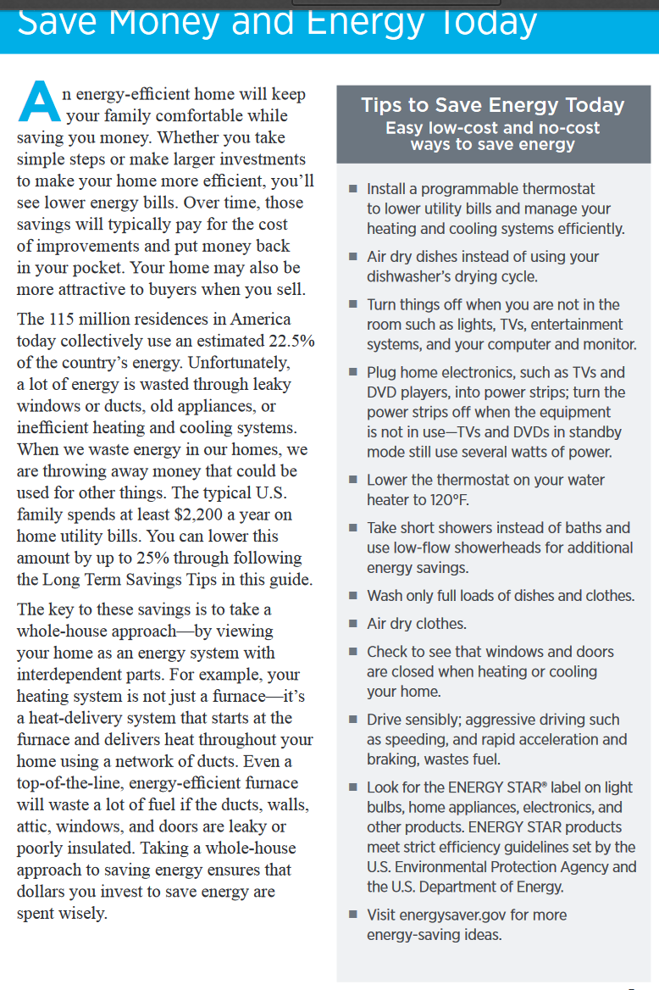

1. Tipo de texto: articulo
2. Extensión aproximada: una pagina
3. Tiempo aproximado de traducción: 1 hora /Tiempo real: 1 hora, 16 minutos, 11.04 segundos

4. Vocabulario básico (marcado en el texto en la primera lectura)

Ahorrar: to save (money)

Seguir: keep/continue

Inversion: investment

Cuenta: bill

Costo: cost

Mejoras: Improvements

Bolsillo: pocket

Back: de vuelta

Tentador: attractive

Compradores: buyers

Aproximado: an estimated

Desaprovechado: wasted

Conducto: duct

Agujereado: leaky

Electrodoméstico: appliance

Calefacción: heating

Enfriamiento: cooling

Ineficiente: inefficient

Tirar por la borda: throw away

Cantidad: amount

En hasta: by up to

Consejos: tips

A largo plaza: long term

Clave: key

Caldera: furnace

De gran calidad: top-of-the-line

Desperdiciar: waste

Fuel: fuel

Ático: attic

Aislado: insulated

Pobremente: poorly

Asegura: ensure

Termostato: thermostat

Apagar: turn off

Diversión: entertainment

Monitor: monitor

Reproductor de DVD: DVD player

Múltiple: power strip

Vatio: watt

Modo de espera: standby mode

Calefón: water heater

Flor: showerhead

Flujo: Flow

Carga: load

Sensatamente: sensibly

Exceso de velocidad: speeding

Frenado: braking

Etiqueta: label

Llenar: meet

Guía: guideline

Agencia de Protección del Medio Ambiente: EPA

5. Traducción borrador:

**Ahorre Dinero y Energía Hoy**

Un hogar que es eficiente con energía seguirá la familia confortable mientras estará ahorrándole dinero. Si se haría acciones simples o se haría inversiones más grandes para hacer más eficiente el hogar, verá cuentas de energía más bajas. Con el tiempo, los ahorros pagarán por el costo de las mejoras y pondrán dinero en el bolsillo de vuelta. Quizás el hogar será más tentador a los compradores cuando lo venderá.

Los 115 millones de residencias en los Estados Unidos hoy en día colectivamente usan aproximado 22,5% de la energía del país. Desafortunadamente, mucha energía está desaprovechado por las ventanas o los conductos agujereados, los electrodomésticos viejos, o los sistemas de calefacción y enfriamiento ineficientes. Cuando se desaprovecha la energía en el hogar, se está tirando por la borda el dinero que se pudiera usar por otras cosas. La familia típica de los Estados Unidos gasta más de $2.200 cada año en las cuentas de los servicios públicos del hogar. Se puede bajar esta cantidad en hasta 25% por seguir los Consejos de Ahorras a Largo Plazo en esta guía.

El clave de estas ahorras es hacer una estrategia del hogar entero – por viendo el hogar como sistema de energía con partes interdependientes. Por ejemplo, el sistema de calefacción no es solamente una caldera – es un sistema de entrega de calor que empieza en la caldera y entrega el calor por el hogar por medio de un mecanismo de conductos. Incluso una caldera de gran calidad que es eficiente con energía desperdiciará mucho fuel si los conductos, las paredes, el ático, las ventanas, y las puertas son agujereados o están aislados pobremente. Haciendo una estrategia del hogar entero para ahorrar energía asegura que el dinero que se invierte para ahorrar energía está gastado inteligentemente.

**Consejos de Ahorras a Largo Plazo**

Maneras simples de poco costo y sin costo para ahorrar energía

* Instale un termostato programable para bajar cuentas de los servicios públicos del hogar y manejar los sistemas de calefacción y enfriamiento eficientemente.
* Seque los platos por el aire en lugar de usar el ciclo de secar del lavaplatos.
* Apague las cosas cuando no se está en el cuarto como los luces, las televisiones, los sistemas de diversión, y la computadora y el monitor.
* Conecte los electrónicos del hogar, como las televisiones y los reproductores de DVD, en múltiples; apagar los múltiples cuando no están en uso – las televisiones y los reproductores de DVD todavía usan unos vatios de energía cuando están en el modo de espera.
* Baje el termostato en el calefón a 120°F.
* Haga duchas cortas en lugar de bañarse y use flores de flujo bajo para más ahorros de energía.
* Lave solamente cargas llenas de los platos y la ropa.
* Seque la ropa por el aire.
* Verifique que las ventanas y las puertas estén cerrados cuando se calienta o se enfría el hogar.
* Conduzca sensatamente; conduciendo agresivamente como el exceso de velocidad, y la aceleración y el frenado rápido, desaprovecha el fuel.
* Busque la etiqueta de ENERGY STAR® en las bombillas, los electrodomésticos, los electrónicos, y otros productos. Los productos de ENERGY STAR llenan las guías estrictas de la eficacia que fueron puesto por la Agencia de Protección del Medio Ambiente y el Departamento de Energía de los Estados Unidos.
* Visite a energysaver.gov para más ideas de ahorrar energía.

6. Problemas adicionales (si los hay, aquellos que no aparecieron a primera vista sino al escribir la traducción)

* Un hogar ~~que es~~ eficiente ~~con~~ en energía
* ~~seguirá~~  mantendrá ~~la~~ **a** su familia ~~confortable~~ cómoda
* mientras ~~estará ahorrándole~~ que le ahorra dinero
* Si ~~se haría acciones~~ toma medidos simples o ~~se haría~~ hace inversiones más grandes
* ~~el~~ su hogar
* ~~los~~ esos ahorros **generalmente** pagarán
* Pondrán **de vuelta** dinero en ~~el~~ su bolsillo ~~de vuelta~~.
* Quizás ~~el~~ su hogar **también** será
* tentador ~~a~~ para los compradores cuando lo ~~venderá~~ venda.
* ~~colectivamente~~ usan **colectivamente** ~~aproximado~~ aproximadamente
* ~~Desafortunadamente~~ Lamentablemente, mucha
* es~~tá~~ ~~desaprovechado~~ desaprovechada
* por ~~las~~ ventanas o ~~los~~ conductos ~~agujereados~~ permeables,
* ~~los~~ electrodomésticos viejos,
* o ~~los~~ sistemas
* Cuando ~~se~~ desaprovecha**mos** ~~la~~ energía en ~~el~~ nuestros hogar**es**,
* ~~se~~ está**mos** tirando por la borda
* ~~se pudiera usar~~ podría ser usado por otras cosas
* gasta ~~más de~~ al menos $2.200 cada año
* las cuentas de los servicios públicos ~~del hogar~~
* ~~Se~~ puede bajar esta cantidad
* ~~en~~ hasta **en** 25%
* ~~por seguir~~ siguiendo
* los Consejos de ~~Ahorras~~ Ahorros
* ~~El~~ La clave de ~~estas~~ estos ~~ahorras~~ ahorros
* es ~~hacer~~ seguir una estrategia
* es un sistema de ~~entrega~~ distribución de calor
* ~~entrega~~ distribuye el calor
* por ~~medio de un mecanismo~~ un red de conductos
* gran calidad ~~que es~~ y eficiente
* desperdiciará mucho ~~fuel~~ combustible
* si los conductos, ~~las~~ paredes, ~~el~~ ático, ~~las~~ ventanas, y ~~las~~ puertas
* ~~están~~ **mal** aislados ~~pobremente~~
* ~~Haciendo~~ Enfocarse
* el dinero que ~~se~~ invierte
* **Consejos de ~~Ahorras a Largo Plazo~~ Ahorrar Energía Hoy en Día**
* costo ~~y~~ o sin
* bajar **las** cuentas de
* manejar ~~los~~ sus sistemas
* Seque **al aire** los platos ~~por el aire~~
* ciclo de seca~~r~~ del lavaplatos.
* Apague las cosas ~~cuando no se está en el cuarto~~ como los luces, las televisiones, los sistemas de diversión, y la computadora y el monitor **cuando no está en el cuarto**.
* Cuando no ~~se están en uso~~ se usa–
* **en el modo de espera** ~~todavía~~ aun usan ~~unos~~ varios vatios de energía ~~cuando están en el modo de espera~~.
* en el ~~calefón~~ calentador del agua a 120°F.
* ~~Haga~~ Tome duchas cortas
* use ~~flores~~ duchadores de flujo bajo
* Seque la ropa ~~por el~~ al aire.
* ventanas y ~~las~~ puertas
* estén ~~cerrados~~ cerradas
* cuando ~~se~~ calienta o ~~se~~ enfría
* ~~conduciendo~~ conducir agresivamente
* como ~~el~~ con exceso de velocidad,
* y ~~la aceleración~~  acelerar y ~~el frenado~~ frenar rápido,
* en ~~las~~ bombillas, ~~los~~ electrodomésticos, ~~los~~ electrónicos, y otros productos.
* ~~llenan~~ cumplen con las guías estrictas
* de ~~la eficacia que fueron puesto~~ eficiencia establecidas
* por la Agencia de Protección ~~del Medio Ambiente~~ Ambiental

7. Traducción corregida

**Ahorre Dinero y Energía Hoy**

Un hogar eficiente en energía mantendrá a su familia cómoda mientras que le ahorra dinero. Si toma medidos simples o hace inversiones más grandes para hacer más eficiente su hogar, verá cuentas de energía más bajas. Con el tiempo, esos ahorros generalmente pagarán por el costo de las mejoras y pondrán dinero de vuelta en su bolsillo. Quizás su hogar será más tentador para los compradores cuando lo venda.

Los 115 millones de residencias en los Estados Unidos hoy en día usan colectivamente aproximadamente 22,5% de la energía del país. Lamentablemente, mucha energía es desaprovechada por ventanas o conductos permeables, electrodomésticos viejos, o sistemas de calefacción y enfriamiento ineficientes. Cuando desaprovechamos la energía en nuestros hogares, estamos tirando por la borda el dinero que podría ser usado por otras cosas. La familia típica de los Estados Unidos gasta al menos $2.200 cada año en las cuentas de los servicios públicos. Puede bajar esta cantidad hasta en 25% siguiendo los Consejos de Ahorros a Largo Plazo en esta guía.

La clave de estos ahorros es seguir una estrategia del hogar entero – por viendo su hogar como un sistema de energía con partes interdependientes. Por ejemplo, su sistema de calefacción no es solamente una caldera – es un sistema de distribución de calor que empieza en la caldera y distribuye el calor por su hogar por un red de conductos. Incluso una caldera de gran calidad y eficiente en energía desperdiciará mucho combustible si los conductos, paredes, ático, ventanas, y puertas son permeables o mal aislados. Enfocarse una estrategia del hogar entero para ahorrar energía asegura que el dinero que invierte para ahorrar energía está gastado inteligentemente.

**Consejos de Ahorrar Energía Hoy en Día**

Maneras simples de poco costo o sin costo para ahorrar energía

* Instale un termostato programable para bajar las cuentas de los servicios públicos y manejar sus sistemas de calefacción y enfriamiento eficientemente.
* Seque al aire los platos en lugar de usar el ciclo de seca del lavaplatos.
* Apague las cosas cuando no está en el cuarto como las luces, las televisiones, los sistemas de diversión, y la computadora y el monitor.
* Conecte los electrónicos del hogar, como las televisiones y los reproductores de DVD, en múltiple; apagar el múltiple cuando no se usa – las televisiones y los reproductores de DVD en el modo de espera aun usan varios vatios de energía.
* Baje el termostato en el calentador del agua a 120°F.
* Tome duchas cortas en lugar de bañarse y use duchadores de flujo bajo para más ahorros de energía.
* Lave solamente cargas llenas de los platos y la ropa.
* Seque la ropa al aire.
* Verifique que las ventanas y puertas estén cerrados cuando calienta o enfría su hogar.
* Conduzca sensatamente; conducir agresivamente como con exceso de velocidad, y acelerar y frenar rápido, desaprovecha el combustible.
* Busque la etiqueta de ENERGY STAR® en bombillas, electrodomésticos, electrónicos, y otros productos. Los productos de ENERGY STAR cumplen con las guías estrictas de la eficiencia establecidas puesto por la Agencia de Protección Ambiental y el Departamento de Energía de los Estados Unidos.
* Visite a energysaver.gov para más ideas de ahorrar energía.